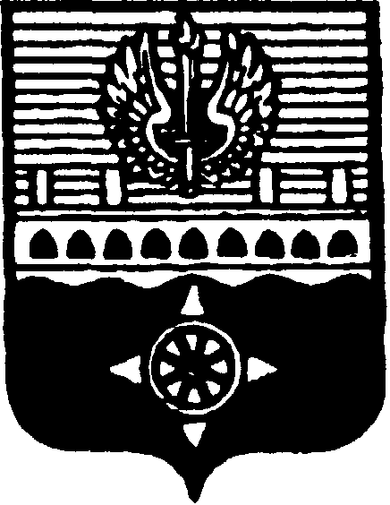

СОВЕТ ДЕПУТАТОВ
МУНИЦИПАЛЬНОГО ОБРАЗОВАНИЯ ГОРОД ВОЛХОВ
ВОЛХОВСКОГО МУНИЦИПАЛЬНОГО РАЙОНА
ЛЕНИНГРАДСКОЙ ОБЛАСТИ

РЕШЕНИЕ

от 27 августа 2019 года № 29

Об отмене решения Совета депутатов
муниципального образования город Волхов
Волховского муниципального района
Ленинградской области от 17.06.2019 № 25

В целях эффективного использования муниципального имущества, пополнения неналоговых доходов местного бюджета, руководствуясь Федеральным законом от 21.12.2001 года № 178-ФЗ «О приватизации государственного и муниципального имущества», пунктом 22 части 2 статьи 24 Устава МО город Волхов Волховского муниципального района, статьи 13 Порядка управления и распоряжения муниципальным имуществом, находящимся в собственности муниципального образования город Волхов Волховского муниципального района Ленинградской области, утвержденного решением Совета депутатов муниципального образования город Волхов Волховского муниципального района от 27.01.2015 года № 3, Совет депутатов МО город Волхов Волховского муниципального района Ленинградской области

решил:

1. Отменить решение Совета депутатов муниципального образования город Волхов Волховского муниципального района Ленинградской области от 17.06.2019 года № 25 «О внесении изменений в решение Совета депутатов МО город Волхов Волховского муниципального района Ленинградской области от 29.11.2016 года № 42 «Об утверждении Перечня объектов муниципальной собственности МО город Волхов подлежащих приватизации в 2017-2019 годах».
2. Настоящее решение вступает в силу на следующий день после его официального опубликования в сетевом издании «ВолховСМИ».
3. Контроль за исполнением настоящего решения возложить на постоянную депутатскую комиссию по бюджету, налогам и экономическим вопросам.

Глава муниципального образования
город Волхов
Волховского муниципального района
Ленинградской области Напсиков В.В.

